**Cvičení v 7. týdnu semestru (30. 3. 2020)**

**Zpracujte písemně (cca 1-2 strany) a vložte do odevzávárny do 14. dnů (Název: Cvičení 7. týden)**

--------------------------------------------------------------------------------------------------------------------------

1. úkol

V přednášce k rozpočtům ÚSC (přednáška v 7. týdnu), máte následující slajd. Zamyslete se nad těmito principy a každý princip se pokuste krátce vymezit, vysvětlit.

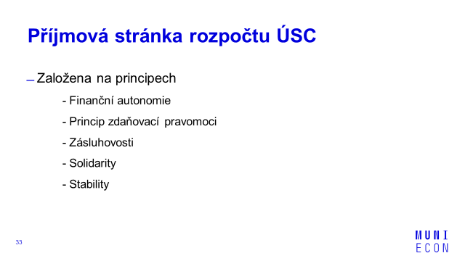

1. úkol

Vysvětlete, co znamená zkratka RUD, jaký význam má tento nástroj pro obce. Dohledejte v relevantních zdrojích, jaké panují na tento nástroj názory.